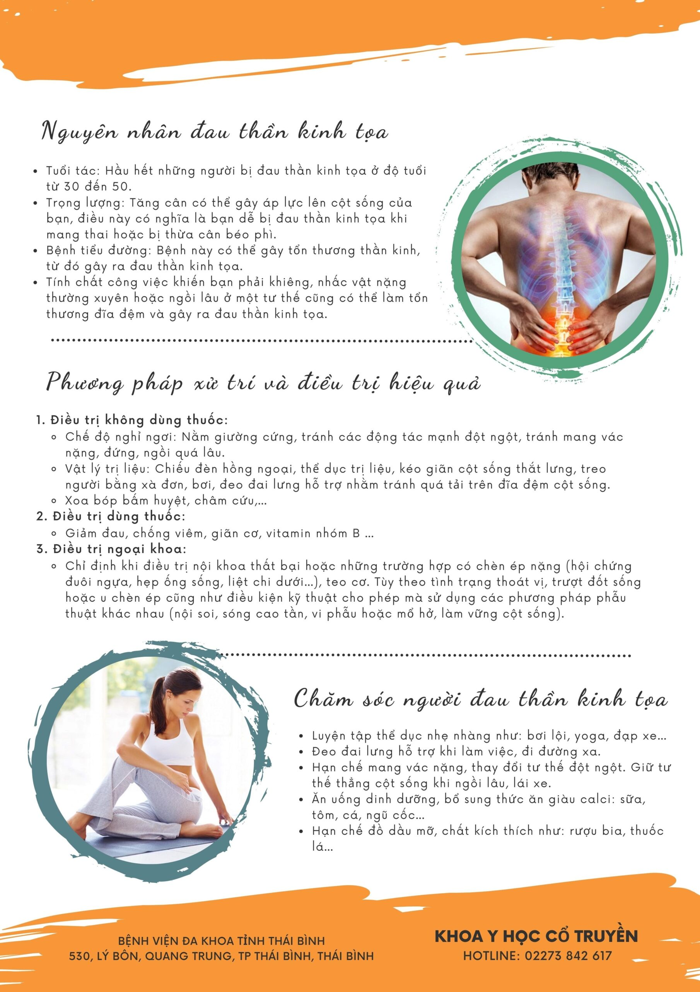

**ĐAU THẦN KINH TỌA**

**NGUYÊN NHÂN VÀ PHƯƠNG PHÁP XỬ LÝ & CHĂM SÓC**

BỆNH VIỆN ĐA KHOA KHU VỰC CẦU NGANG

KHOA Y HỌC CỔ TRUYỀN